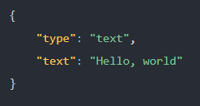기본: 텍스트(type:text) (이모티콘 사용가능)

스티커(type:sticker,)

이미지(type:image,원본사진주소,프리뷰사진주소)

비디오(type.video,원본비디오주소,프리뷰사진주소)

오디오(type:audio,원본오디오주소,오디오길이)

위치(type:location,타이틀,주소,위도,경도)

이미지맵(사진 여러개 있는 테이블형식, 사진마다 클릭시 링크 추가 기능(action))

템플릿 메시지:

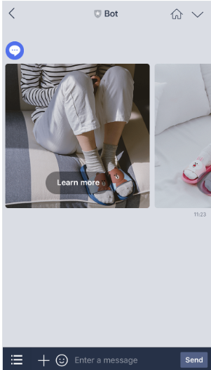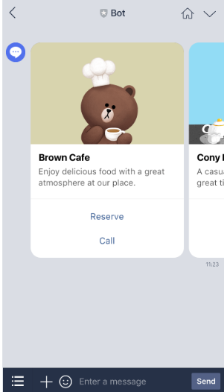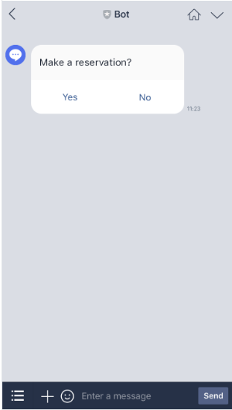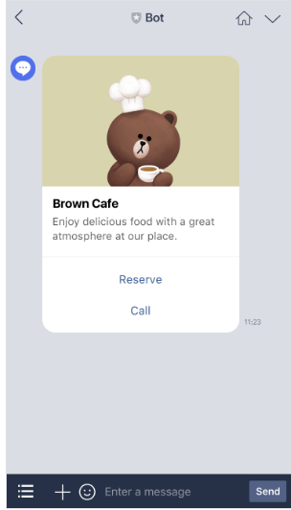(버튼식) (동의) (carousel) (image carousel)

빠른 응답버튼(메시지와 함께 버튼 제공)

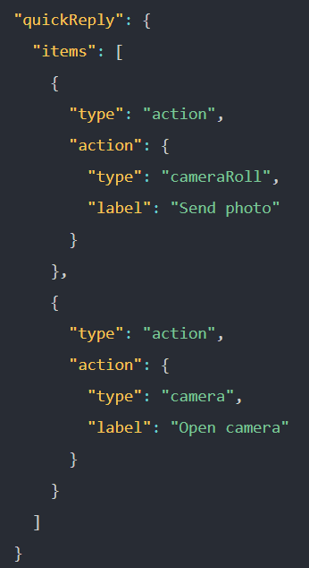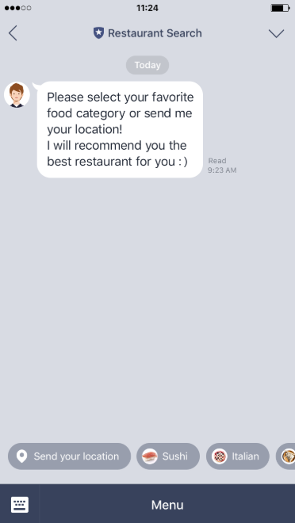

플렉스 메시지(사용자가 css flex사용하여 커스터마이징)

<https://developers.line.biz/flex-simulator/>

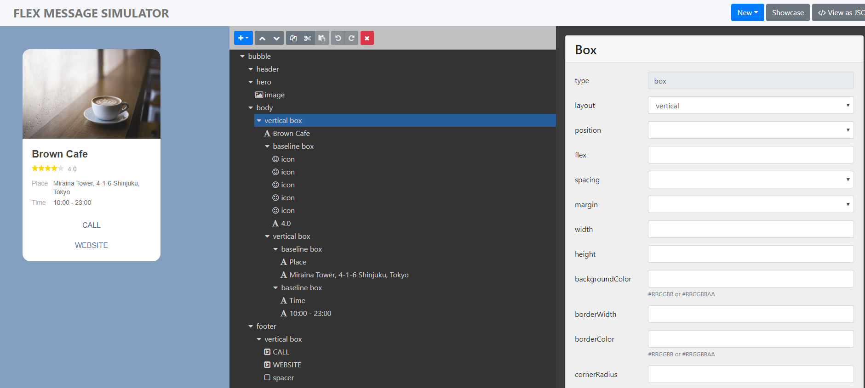

액션

Postback action(다시 게시, 재전송)

Message action(메시지 보내는 액션)

URI action( 액션 발생시 특정 URI로 이동)

Datetime action(날짜 지정 액션)

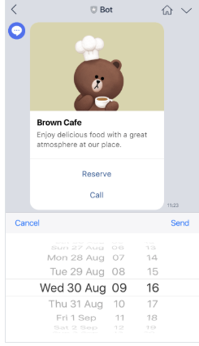

Camera action(카메라 실행)

Location action(GPS 실행)

Rich menu(메뉴 여러 개)_

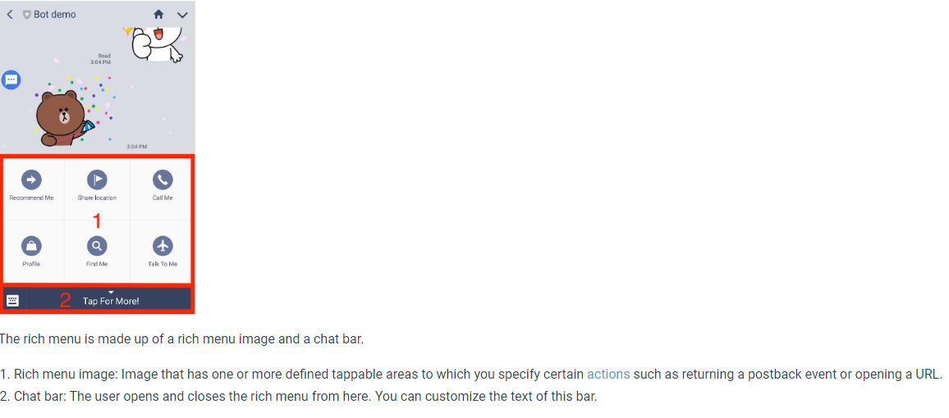

Beacon (스벅 사이렌 오더) 기능은 한국 사용 불가

그룹챗 가능